大五班2月14日今日动态

**来园情况：**

来园人数33人，2人请假，请大家注意昼夜温差及时关注幼儿的体感温度，以防感冒哦，为避免交叉感染，有感冒咳嗽发烧腹泻等症状的幼儿建议在家休息观察，好了再来。

今天进入教室后**刘家米、孟书漫、蔡诺妍、吕初禾、陈邹诗羽、李珍宜、王思越、余瑶、丁熠、胡嘉真、李子悦、汤灿、郭啟越、潘佳汐、杨语彤、施浩宇、孔范晔、胡靳言、张铭泽、周雲、强博延、徐健宇、谌星宇、刘家琦、王梓晨、颜迦勒、苏筱、孙雅甜、刘沐宁、王紫晨、王紫絮**能够自主签到，为你们点赞。

**晨间区域游戏情况：**

班级目前开展的游戏区有：万能工匠、STEM区、建构区、益智区、科探区、自然角、图书区、美工区和音乐区。孩子们自主选择自己喜欢的区域进行游戏，大部分幼儿都认真专注于游戏。

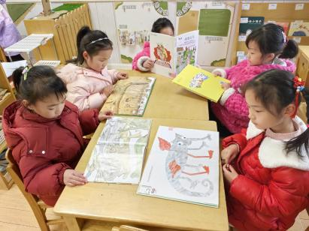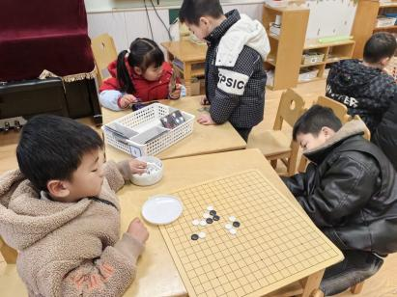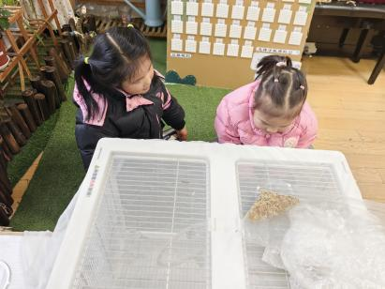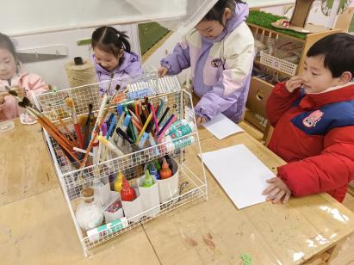

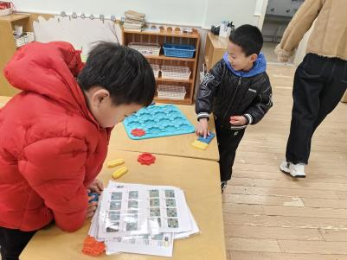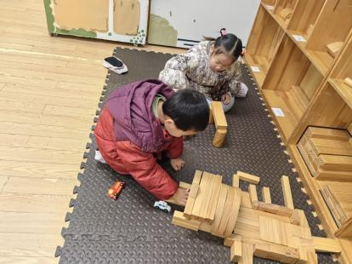

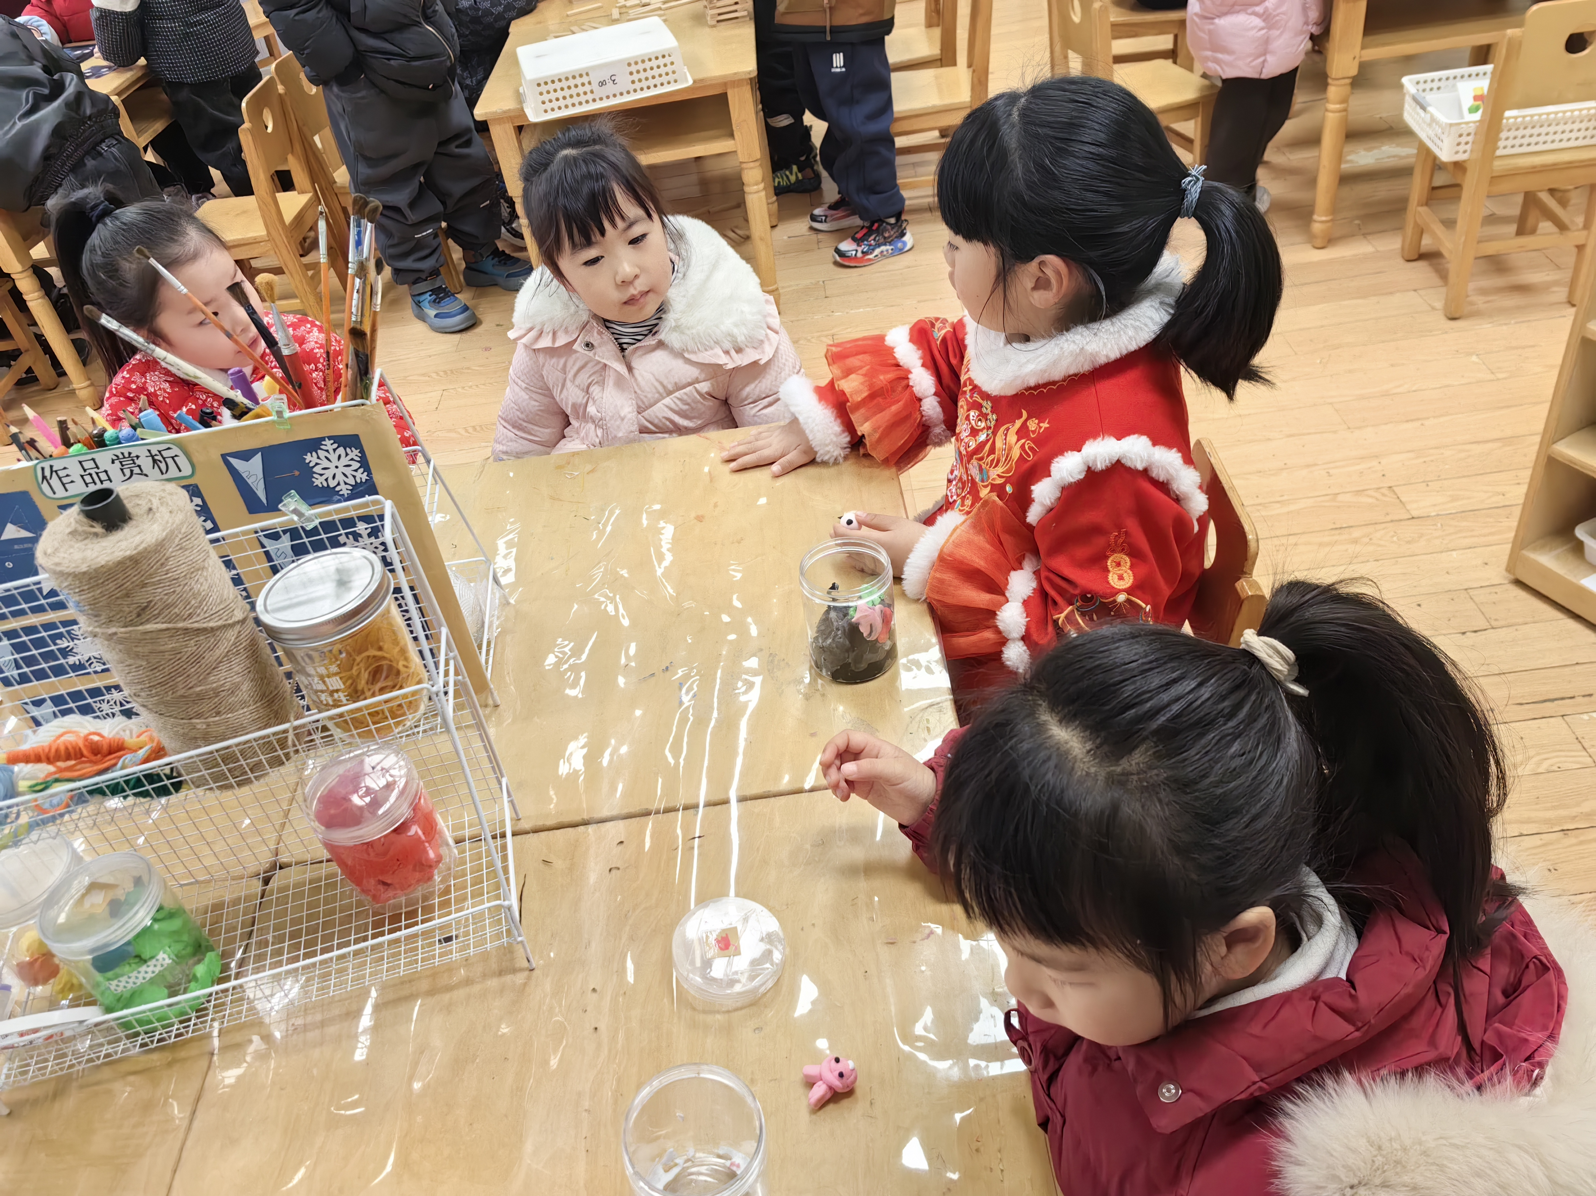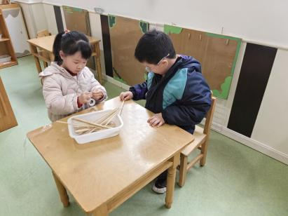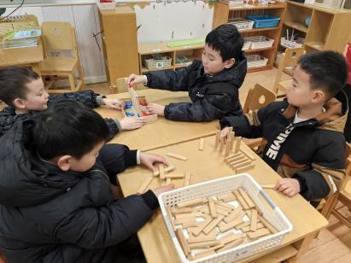

**集体活动：美术：美丽的烟花**

《烟花颜色绚丽多姿，给人喜庆热闹的感觉，烟花如花、雨点、太阳一样，从中心往外放射延伸。本次活动主要围绕“画烟花与仰面人”展开，具有丰富的教育价值。活动中引导幼儿在观察欣赏烟花特征的基础上用以中心往外画放射性花纹的方式表现烟花，让幼儿进一步感受烟花的漂亮，体验节日的喜庆，同时激发幼儿的作画兴趣。同时引导幼儿认识仰面人、对比正面人与仰面人的脸部差异，逐步引导幼儿掌握绘画技巧。

**刘家米、冯兮玥、蔡诺妍、马晔彤、吕初禾、陈邹诗羽、李珍宜、王思越、余瑶、丁熠、胡嘉真、李子悦、汤灿、郭啟越、潘佳汐、杨语彤、施浩宇、孔范晔、胡靳言、张铭泽、周雲、强博延、徐健宇、谌星宇、王梓晨、颜迦勒、苏筱、孙雅甜、刘沐宁、王紫晨、王紫絮**观察烟花的颜色及形态，创作出独特的烟花造型。

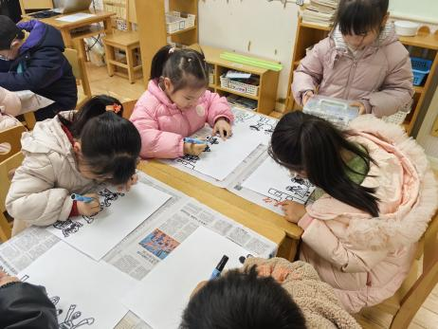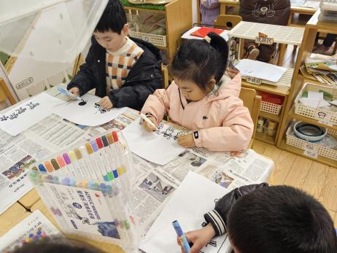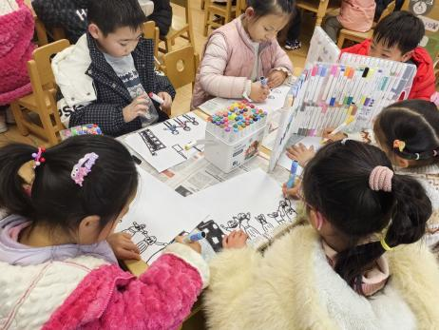

**午餐情况：**

今天餐前**施浩宇、余瑶、王思越、汤灿**积极举手讲述餐前故事。各小组幼儿有序如厕、洗手、开好大炮，做好餐前准备。所有的幼儿都能两只手端住碗，并有序的行径。午餐时，随着舒缓柔和的轻音乐，幼儿用正确的姿势午餐小脚放在桌子下面，身体朝向桌子一手扶碗一手拿筷子。安静的进餐，知道一口饭一口菜，举手添汤。个别孩子还是挑食，要多吃蔬菜，这样才能健康成长哦！餐前值日生能快速有序的发放餐盘、湿巾和筷子，很棒！

**温馨提示：**

1. 还有个别小朋友快乐家园、日记本还未带来，下周一务必带过来。